**1. Aufgabe:**

Ein Klassifikationsschema, mit dem Objekte nach bestimmten Kriterien klassifiziert, also in Kategorien oder Klassen eingeordnet werden, bezeichnet man als Taxonomie. In „Die Ordnung der Dinge“ zitiert der französische Philosoph Michel Foucault eine, von dem argentinischen Schriftsteller Jorge Luis Borges übernommene, alte chinesische Enzyklopädie, die alle bekannten Tiere der Welt in folgendes, vermeintlich allumfassendes Ordnungsschema bringt:

a) Tiere, die dem Kaiser gehören,

b) einbalsamierte Tiere,

c) gezähmte,

d) Milchschweine,

e) Sirenen,

f) Fabeltiere,

g) herrenlose Hunde,

h) in diese Gruppierung gehörende,

i) die sich wie Tolle gebärden,

j) die mit einem ganz feinen Pinsel aus Kamelhaar gezeichnet sind,

k) und so weiter,

l) die den Wasserkrug zerbrochen haben,

m) die von Weitem wie Fliegen aussehen.“

In der UML wird eine Vererbungsbeziehung durch einen Pfeil mit dreieckiger Spitze dargestellt, der von der abgeleiteten Klasse zur Basisklasse zeigt. Bringen Sie die Klassen in der unten angegebenen Zeichnung in eine sinnvolle Hierarchie, indem Sie die Generalisierungspfeile („ist ein“) in das Klassendiagramm einzeichnen.

Sie können dazu das Tool yED verwenden und sich die Datei „Generalisierung.graphml“, die Sie auf Moodle im Abschnitt Vererbung/Fragenblätter finden, einbinden.

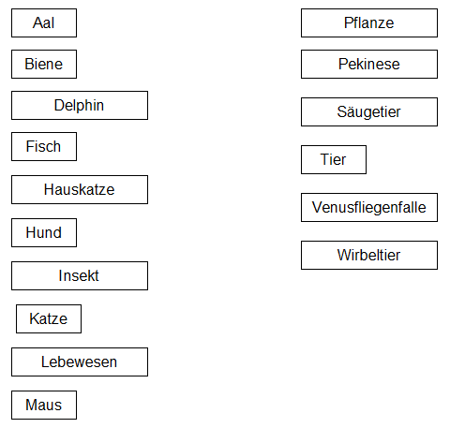

**2. Frage:**

Sie sehen eine Hierarchie der Währungsklassen USDollar und Yen. Schreiben Sie jeweils hinter die Angaben, worum es sich in dem UML-Diagramm handelt.

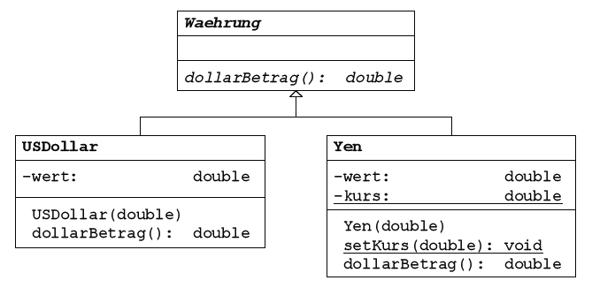

Waehrung, USDollar, Yen

Wert, kurs

USDollar (double), Yen (double)

dollarBetrag(), setKurs(double)

**Motivation**

Problem: Hotels in verschiedenen Ländern rechnen mit verschiedenen Währungen, die ineinander umgerechnet werden müssen.

Annahme: Abrechnungen erfolgen in US-Dollar.

Problem: Umtauschkurs ändert sich jeden Tag!

Beispiel: Hotel in Tokio hat eine Safe-Einlage im Wert von $25000. Über Nacht steigt der Kurs des Yen um 10%. Der neue Wert der Safe-Einlage: $27500. Der Wert der Safe-Einlage darf nicht in US-$ gespeichert werden, sondern muss dynamisch berechnet werden.

Idee: Generalisiere von den konkreten Währungen, und führe eine abstrakte Klasse Waehrung ein.

**Ziel:**

1. Entwerfen Sie eine (abstrakte, nicht ausführbare) **Klasse** namens **Waehrung**, die beliebiges Geld (z. B. in Dollar, Yen oder Euro) repräsentieren soll. Fassen Sie gemäß dem Prinzip der Generalisierung gemeinsame Eigenschaften der verschiedenen Währungen in dieser allgemeineren Superklasse zusammen.
2. Wir wissen lediglich, dass wir den US-Dollar als Berechnungsgrundlage nehmen wollen – das heißt, unsere Instanzen sollen ihren Wert in Dollar zurückgeben können. Da wir uns noch nicht entschieden haben, wie eine spezielle Währungsklasse beschaffen sein soll, geben wir der Superklasse so wenig Informationen wie möglich: Wir markieren die Klasse deshalb mit dem Schlüsselwort **abstract** und teilen dem Compiler so mit, dass diese Klasse noch keinen kompletten „Bauplan“ liefert und **nicht instantiierbar** sein soll.

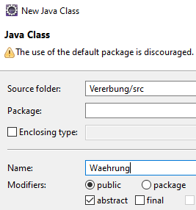

1. Instanzen der Klasse Waehrung sollen eine Instanzmethode dollarBetrag besitzen, die den Geldwert der Instanz (in Dollar) als double-Variable zurückgibt. Wie diese Methode aufgebaut ist, wissen wir noch nicht. Entwerfen Sie also in der Klasse eine **Methode** dollarBetrag(), die den Wert des Objekts in US-Dollar zurückgeben soll. Auch diese Methode selbst wird mit dem Schlüsselwort **abstract** versehen, da wir, wie gesagt, den Rumpf der Methode weglassen wollen. Eine abstrakte Methode ist demnach eine Methodendeklaration ohne Implementierung. Jede Subklasse muss ihre eigene Implementierung bereitstellen.
2. Die wohl am einfachsten zu realisierende Währung ist der US-Dollar. Entwerfen Sie eine **Klasse USDollar** als Subklasse von Waehrung.
3. Vereinbaren Sie darin eine private Instanzvariable wert vom Typ double. Erstellen Sie den Konstruktor, welcher der Instanzvariablen wert beim Aufruf einen konkreten Wert zuweisen soll.
4. Definieren Sie die (nicht abstrakte) Methode dollarBetrag. Um den gespeicherten Wert in Dollar auszugeben, ist natürlich keine Umrechnung notwendig.
5. Entwerfen Sie eine **Klasse Yen** als Subklasse von Waehrung.
6. Entwerfen Sie eine ausführbare **Klasse Finanzbuchhaltung**.
7. Für das gesamte Barvermögen der Hotelkette soll die Steuer von 8% (veranlagt in den USA) berechnet werden. Schreiben Sie noch **vor** der main-Methode eine **Klassen-Methode** berechneSteuer, der als Parameter ein (später zu definierendes) Array geld vom Typ Waehrung übergeben wird.
8. Vereinbaren Sie danach im Methodenrumpf zunächst eine Variable summe vom Typ double und setzen Sie diese auf 0. Der Gesamtbetrag soll in einer Schleife summiert und anschließend mit 8% (=0.08) multipliziert zurückgegeben werden.
9. Nach der Main-Methode soll als erstes der Neue Yen-Kurs festgelegt werden.